«А.Байтұрсынов атындағы  Қостанай өңірлік  университеті» КЕАҚ | НАО «Костанайский региональный  университет имени А.Байтурсынова»
АНЫҚТАМА | СПРАВКА
Ғылыми-техникалық кеңес отырысына | на заседание научно-технического совета
01.04.2021 ж. | 01.04.2021 г.
Қостанай қаласы | город Костанай
Об организации и формате Международной научно-практической конференции «Байтурсыновские чтения - 2021».
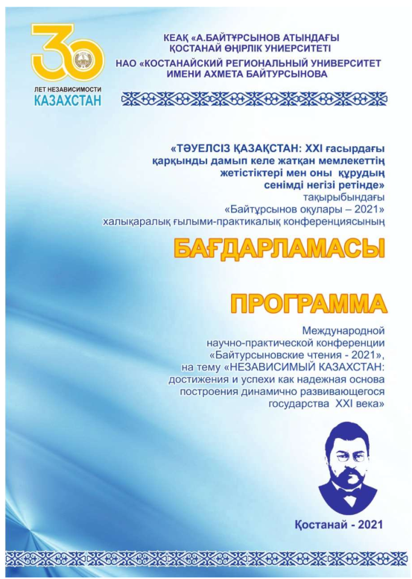
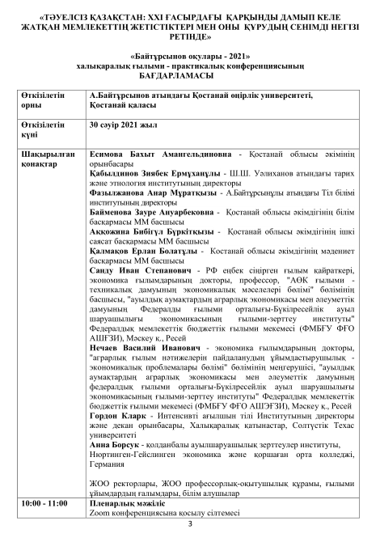
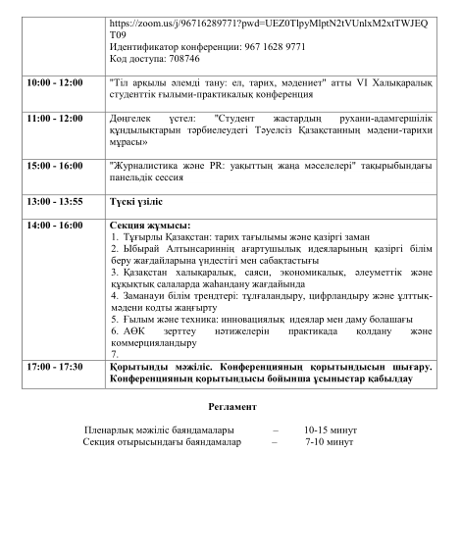
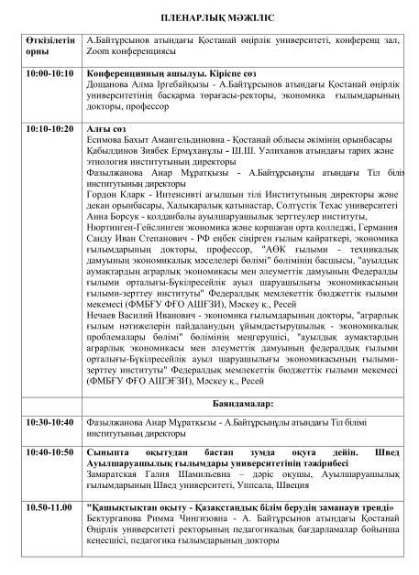
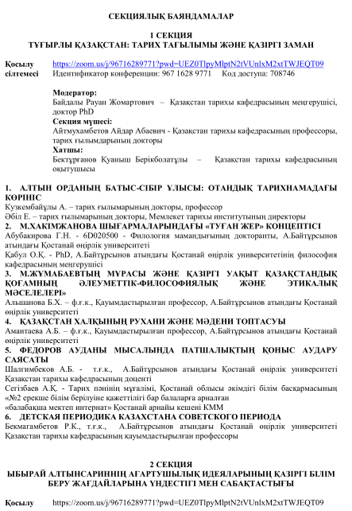

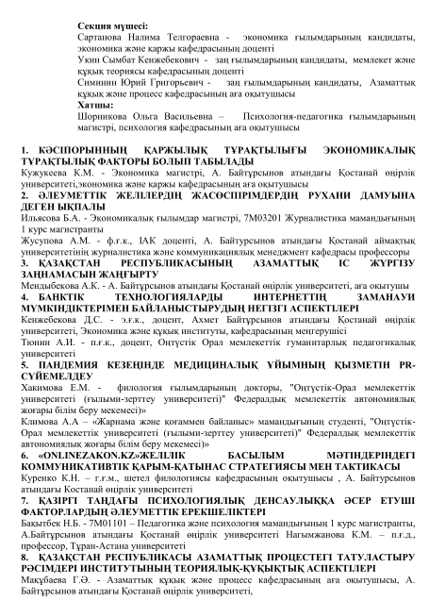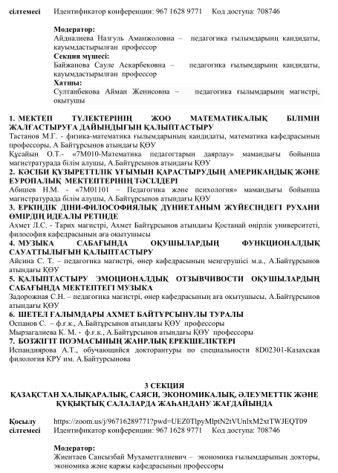
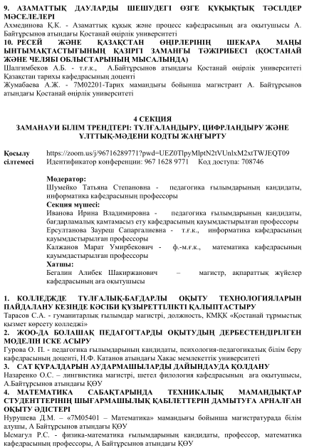
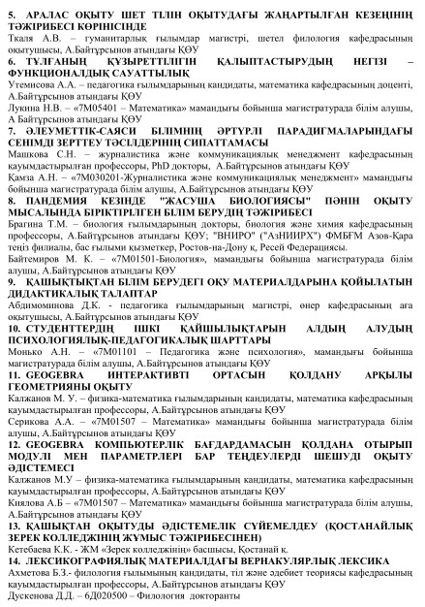
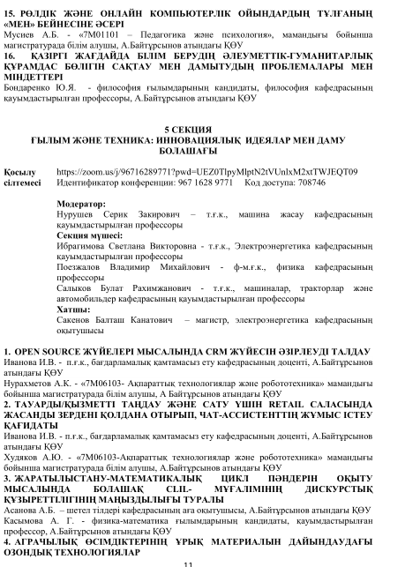
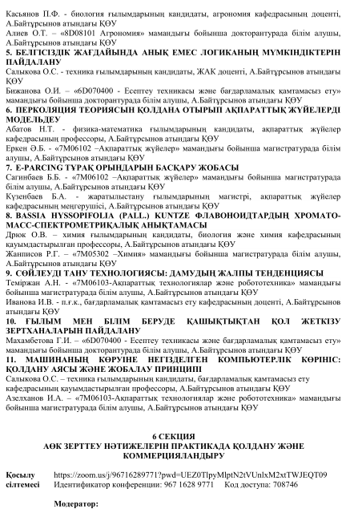
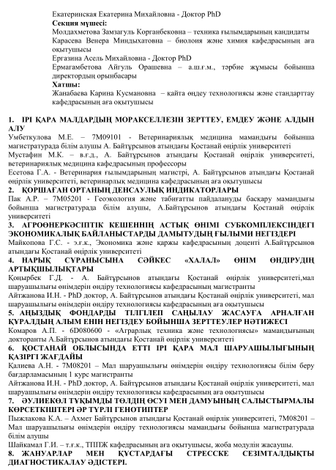
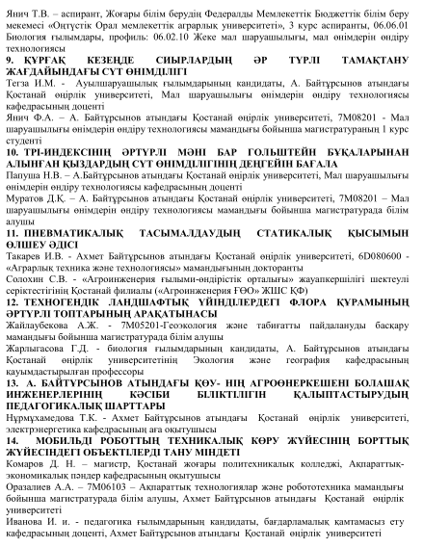
Начальник ДН и ПО Шайкамал Г.И.

